♫ | Ton, Geräusch, Knall, Klang | Arbeitsblatt
Arbeitsauftrag 1: Schallbilder verschiedener Schallarten
Zeichne das jeweilige Schallbild in die dafür vorgesehene Spalte ein.
Schallquelle | Schallbild des Oszilloskops | Art des Schalls
angeschlagene  Stimmgabel | 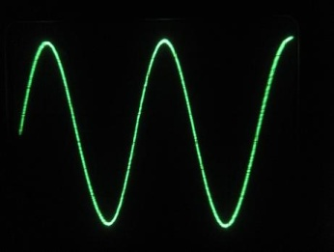 | Ton
Mundharmonika | 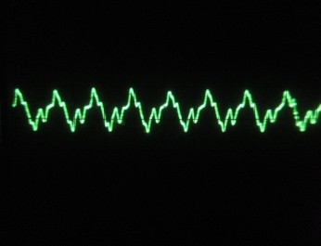 | Klang
klatschende Hände | 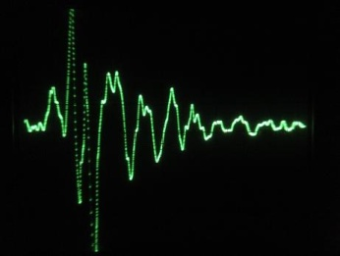 | Knall
Blockflöte | 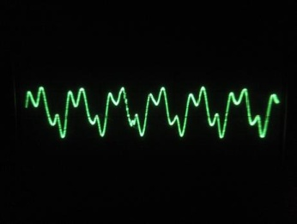 | Klang
Glockenspiel | 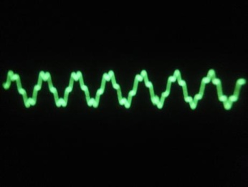 | Klang
Zeitung,  die zerknüllt wird | 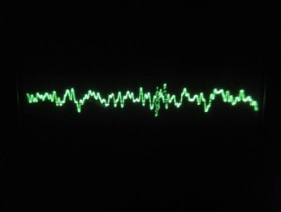 | Geräusch

Arbeitsauftrag 2:
Ordnet nun in der letzten Spalte dem Schall eine genauere Bezeichnung zu! Entscheidet euch zwischen den Begriffen „Ton“, „Geräusch“, “Klang“ und „Knall“ und begründet in eurem Heft, warum ihr eure Entscheidung getroffen habt!

